Communiqué de presse
Jusqu’à 78 % de matériaux recyclés : les nouveaux gants de protection GARANT de la série GreenPlus
Les nouveaux gants multi-usages et anti-coupures en nylon recyclé réduisent l’empreinte CO₂ jusqu’à 83 grammes par paire.

Strasbourg, 8 janvier 2024 – La série GreenPlus de la marque GARANT permet de travailler de manière plus durable dans l’atelier et la production, sans devoir faire de concessions en matière de sécurité et de qualité. À l’occasion du salon A+A 2023 de Düsseldorf en Allemagne, Hoffmann Group, installé hall 12, stand F51, a présenté pour la première fois les gants multi-usages et anti-coupures de la série GARANT GreenPlus. Les gants « verts » sont composés jusqu’à 78 % de matériaux recyclés et ont ainsi une empreinte CO₂ réduite. Il est ainsi possible d’économiser jusqu’à 83 grammes par paire.

Les modèles de gants de protection durables GARANT de la série GreenPlus conviennent à un usage professionnel dans des environnements secs, humides, gras et huileux. Une maille fine et élastique en 100 % nylon doux pour la peau, des revêtements modernes et des ajustements ergonomiques leur confèrent un grand confort, une bonne sensibilité ainsi qu’une compatibilité avec les écrans tactiles.

Pour un travail précis dans les environnements secs, les gants multi-usages en maille fine jauge 18 avec revêtement léger de la paume en polyuréthane offrent une excellente sensibilité tactile. Le substrat est composé à 86 % de nylon recyclé, et les gants complets à 78 % de matériaux recyclés. L’empreinte CO₂ est ainsi réduite de 83 grammes par rapport à un produit standard équivalent de taille 9.

Dans les environnements humides, gras ou huileux, les gants multi-usages durables avec maille fine jauge 15 et revêtement léger en nitrile constituent le modèle de choix.

Les gants sont composés à 85 % de nylon recyclé au niveau du substrat et présentent une excellente sensibilité tactile. Grâce au renfort entre le pouce et l’index, leur durée d’utilisation est considérablement prolongée. La proportion de matériaux recyclés est de 54 %.

En présence d’un risque supplémentaire de blessures par coupure, il convient d’opter pour le modèle anti-coupures de la série GreenPlus. Il est également fabriqué en maille fine jauge 15 (30 % de nylon recyclé), recouvert d’un léger revêtement en nitrile sur la paume et doté d’un renfort entre le pouce et l’index. Les gants répondent aux exigences de la classe de protection anti-coupure C et se composent au total d’environ 24 % de matériaux recyclés.

Les nouveaux gants de protection GreenPlus sont dès à présent disponibles via l’eShop Hoffmann Group ainsi que le catalogue 2023/2024. Ils sont livrés dans un emballage exempt de plastique.

Outre les nouveaux gants de protection, la gamme de produits durables GreenPlus comprend des produits de nettoyage sans marquage, des colles anaérobies sans solvant, une huile de polissage et une gamme de produits de nettoyage pour appareils à ultrasons sans marquage.

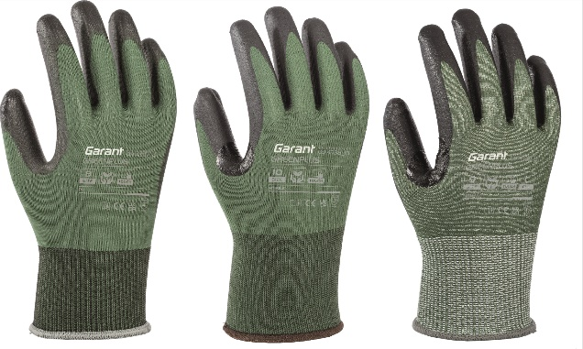 | Légende : Les gants de protection GARANT de la série GreenPlus améliorent le bilan de durabilité grâce à leur proportion élevée de matériaux recyclés.

